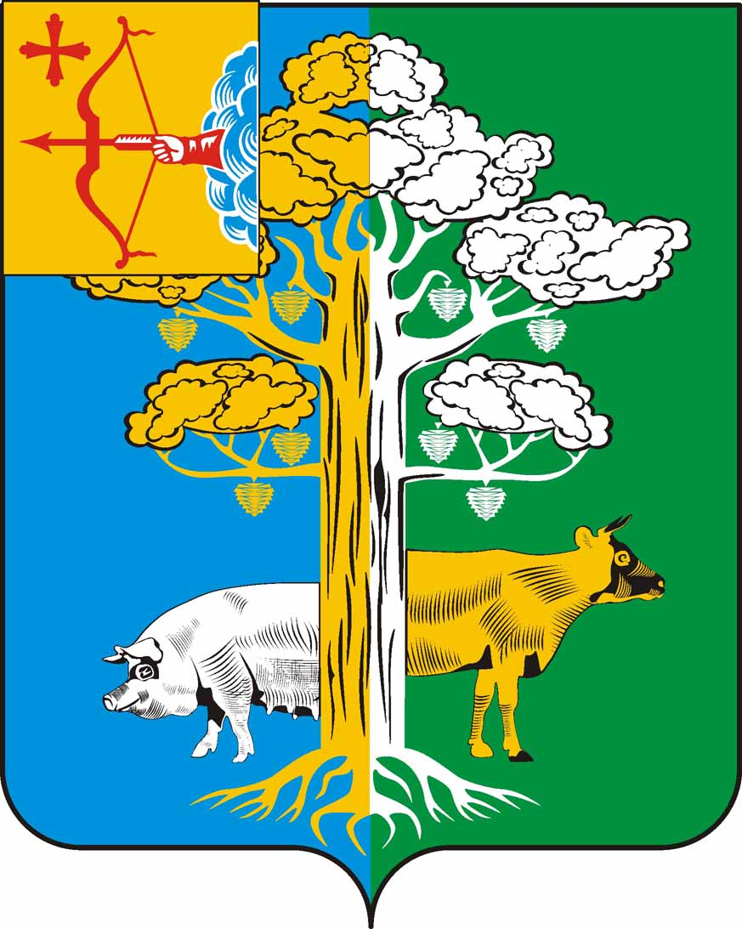
ПОЛОМСКАЯ СЕЛЬСКАЯ ДУМА
КИРОВО-ЧЕПЕЦКОГО РАЙОНА КИРОВСКОЙ ОБЛАСТИ
ПЯТОГО СОЗЫВА

РЕШЕНИЕ
26.01.2024 |  | № | 17/50
 | с.Полом

О внесении изменений в решение Поломской сельской Думы от 23.11.2022 № 4/10 «Об утверждении Положения о земельном налоге»

В соответствии с Федеральным законом от 31.07.2023 № 389-ФЗ «О внесении изменений в части первую и вторую Налогового кодекса Российской Федерации, отдельные законодательные акты Российской Федерации и о приостановлении действия абзаца второго пункта 1 статьи 78 части первой Налогового кодекса Российской Федерации», Уставом муниципального образования, Поломская сельская Дума РЕШИЛА:
1. Внести изменения в решение Поломской сельской Думы от 23.11.2022 № 4/10 «Об утверждении Положения о земельном налоге» (далее — Решение) следующие изменения:
1.1. В пункте 1) раздела 4 Положения «Налоговые ставки» слова « - занятых жилищным фондом и объектами инженерной инфраструктуры жилищно — коммунального комплекса (за исключением доли в праве на земельный участок, приходящейся на объект, не относящийся к жилищному фонду и объектам инженерной инфраструктуры жилищно-коммунального комплекса) или приобретенных (предоставленных) для жилищного строительства (за исключением земельных участков, приобретенных (предоставленных) для индивидуального жилищного строительства, используемых в предпринимательской деятельности)» заменить на « - занятых жилищным фондом и (или) объектами инженерной инфраструктуры жилищно-коммунального комплекса (за исключением части земельного участка, приходящейся на объект недвижимого имущества, не относящийся к жилищному фонду и (или) к объектам инженерной инфраструктуры жилищно-коммунального комплекса) или приобретенных (предоставленных) для жилищного строительства (за исключением земельных участков, приобретенных (предоставленных) для индивидуального жилищного строительства, используемых в предпринимательской деятельности).
2. Настоящее решение вступает в силу со дня его официального опубликования в Информационном бюллетене основных нормативных правовых актов органов местного самоуправления Поломского сельского поселения и размещения на официальном сайте Поломского сельского поселения.

Председатель Поломской сельской Думы
Поломского сельского поселения
Кирово-Чепецкого района
Кировской области Т.И. Кононова

Глава Поломского сельского поселения
Кирово-Чепецкого района
Кировской области Е.В.Пантюхина

